**TRƯỜNG ĐẠI HỌC BÁCH KHOA HÀ NỘI**

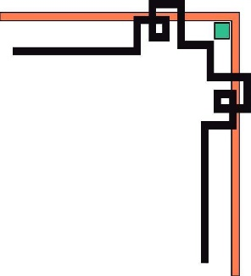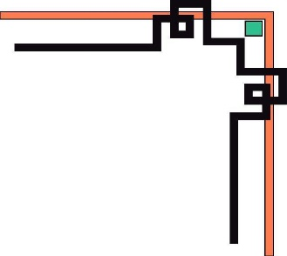

**TRƯỜNG CÔNG NGHỆ THÔNG TIN VÀ TRUYỀN THÔNG**



**BÁO CÁO THỰC HÀNH**

**KĨ THUẬT LẬP TRÌNH – IT3040**

**Bài số 1 – Tuần 9: Con trỏ và cấp phát động**

Sinh viên thực hiện: Nguyễn Hoàng Lâm

Mã số sinh viên: 20210517

MỤC LỤC

DANH MỤC HÌNH ẢNH 3

BÀI THỰC HÀNH SỐ 1 – TUẦN 9 4

Phần 1. Thực hành về con trỏ 4

Bài 1.1. Viết một chương trình C nhập vào 3 số nguyên. Thiết lập một con trỏ để lần lượt trỏ tới từng số nguyên và hiển thị kết quả giá trị tham chiếu ngược của con trỏ. 4

Bài 1.2. Viết chương trình in ra địa chỉ của 5 phần tử đầu tiên trong mảng được định nghĩa sau đây: int a[7]= {13, -355, 235, 47, 67, 943, 1222}. 5

Bài 1.3. Viết chương trình yêu cầu nhập giá trị cho 3 biến số nguyên x, y, z kiểu int. Sau đó sử dụng duy nhất một con trỏ để cộng giá trị của mỗi biến thêm 100. 5

Phần 2. Con trỏ và mảng 6

Bài 1.4. Viết hàm countEven(int*, int) nhận một mảng số nguyên và kích thước của mảng, trả về số lượng số chẵn trong mảng. 6

Bài 1.5. Viết hàm trả về con trỏ trỏ tới giá trị lớn nhất của một mảng các số double. Nếu mảng rỗng hãy trả về NULL. 7

Bài 1.6 Viết hàm đảo ngược một mảng các số nguyên theo hai cách: dùng chỉ số và dùng con trỏ. 8

Phần 3. Cấp phát động 10

Bài 1.7. Viết chương trình nhập vào một mảng các số nguyên với số lượng các phần tử nhập từ bàn phím. Sau đó sắp xếp mảng theo thứ tự tăng dần. Hiển thị danh sách mảng trước và sau khi sắp xếp. Yêu cầu chỉ sử dụng con trỏ để truy cập mảng, không truy cập theo index mảng. 10

Bài 1.8. Viết chương trình nhập vào một ma trận 2 chiều kích thước m*n với m và n nhập từ bàn phím. Sau đó đưa ra tổng các phần tử chẵn của ma trận đó. 11

Phần 4. Bài tập về nhà 13

Bài 1.9. Viết chương trình in ra tất cả các dãy con của một dãy cho trước. Ví dụ: 13

Bài 1.10. Viết chương trình nhập vào 2 ma trận vuông cùng kích thước n*n, trong đó n nhập từ bàn phím. Sau đó tính tổng và tích của hai ma trận đó và đưa kết quả ra màn hình. Yêu cầu sử dụng cấp phát động để cấp phát bộ nhớ cho các ma trận. 15

# DANH MỤC HÌNH ẢNH

Hình 1. Bài 1.1_LamNH_0517 4

Hình 2. Bai 1.1_LamNH_0517 - TestCase 1 4

Hình 3. Bai 1.1_LamNH_0517 - TestCase 2 5

Hình 4. Bài 1.2_LamNH_0517 5

Hình 5. Bai 1.2_LamNH_0517 - TestCase 5

Hình 6. Bài 1.3_LamNH_0517 6

Hình 7. Bài 1.3_LamNH_0517 – TestCase 1 6

Hình 8. Bài 1.3_LamNH_0517 - TestCase 2 6

Hình 9. Bài 1.4_LamNH_0517 7

Hình 10. Bài 1.4_LamNH_0517 - TestCase 1 7

Hình 11. Bài 1.4_LamNH_0517 - TestCase 1 7

Hình 12. Bài 1.5_LamNH_0517 8

Hình 13. Bài 1.5_LamNH_0517 - TestCase 1 8

Hình 14. Bài 1.5_LamNH_0517 - TestCase 2 8

Hình 15. Bài 1.6_LamNH_0517 9

Hình 16. Bài 1.6_LamNH_0517 - TestCase 1 9

Hình 17. Bài 1.6_LamNH_0517 - TestCase 2 10

Hình 18. Bài 1.7_LamNH_0517 - Code 1 10

Hình 19. Bài 1.7_LamNH_0517 - Code 2 11

Hình 20. Bài 1.7_LamNH_0517 - TestCase 1 11

Hình 21. Bài 1.7_LamNH_0517 - TestCase 2 11

Hình 22. Bài 1.8_LamNH_0517 - Code 1 12

Hình 23. Bài 1.8_LamNH_0517 - Code 2 12

Hình 24. Bài 1.8_LamNH_0517 - Code 3 13

Hình 25. Bài 1.8_LamNH_0517 - TestCase 13

Hình 26. Bài 1.9_LamNH_0517 14

Hình 27. Bài 1.9_LamNH_0517 - TestCase 1 14

Hình 28. Bài 1.9_LamNH_0517 - TestCase 2 15

Hình 29. Bài 1.10_LamNH_0517 - Code 1 16

Hình 30. Bài 1.10_LamNH_0517 - Code 2 16

Hình 31. Bài 1.10_LamNH_0517 - Code 3 17

Hình 32. Bài 1.10_LamNH_0517 - TestCase 1 17

Hình 33. Bài 1.10_LamNH_0517 - TestCase 2 18

# BÀI THỰC HÀNH SỐ 1 – TUẦN 9

## Phần 1. Thực hành về con trỏ

### Bài 1.1. Viết một chương trình C nhập vào 3 số nguyên. Thiết lập một con trỏ để lần lượt trỏ tới từng số nguyên và hiển thị kết quả giá trị tham chiếu ngược của con trỏ.

Bài làm

Chương trình:

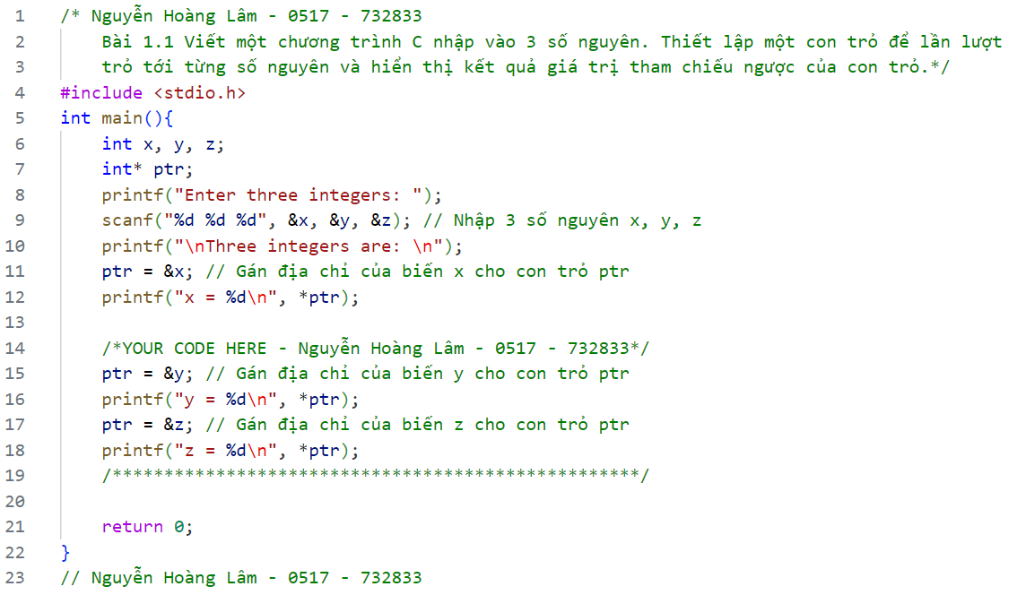

Hình 1. Bài 1.1_LamNH_0517

Kết quả chạy test cases trên Visual Studio Code:

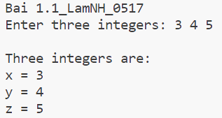

Hình 2. Bai 1.1_LamNH_0517 - TestCase 1

Hình 3. Bai 1.1_LamNH_0517 - TestCase 2

### Bài 1.2. Viết chương trình in ra địa chỉ của 5 phần tử đầu tiên trong mảng được định nghĩa sau đây: int a[7]= {13, -355, 235, 47, 67, 943, 1222}.

Bài làm

Chương trình:

Hình 4. Bài 1.2_LamNH_0517

Kết quả chạy test cases trên Visual Studio Code:

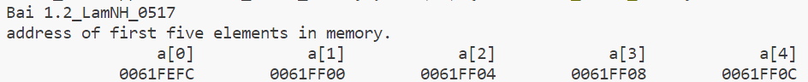

Hình 5. Bai 1.2_LamNH_0517 - TestCase

### Bài 1.3. Viết chương trình yêu cầu nhập giá trị cho 3 biến số nguyên x, y, z kiểu int. Sau đó sử dụng duy nhất một con trỏ để cộng giá trị của mỗi biến thêm 100.

Bài làm

Chương trình:

Hình 6. Bài 1.3_LamNH_0517

Kết quả chạy test cases trên Visual Studio Code:

Hình 7. Bài 1.3_LamNH_0517 – TestCase 1

Hình 8. Bài 1.3_LamNH_0517 - TestCase 2

## Phần 2. Con trỏ và mảng

### Bài 1.4. Viết hàm countEven(int*, int) nhận một mảng số nguyên và kích thước của mảng, trả về số lượng số chẵn trong mảng.

Bài làm

Chương trình:

Hình 9. Bài 1.4_LamNH_0517

Kết quả chạy test cases trên Visual Studio Code:

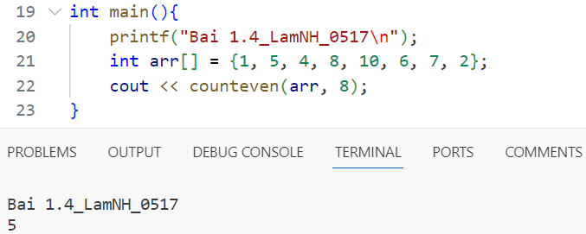

Hình 10. Bài 1.4_LamNH_0517 - TestCase 1

Hình 11. Bài 1.4_LamNH_0517 - TestCase 1

### Bài 1.5. Viết hàm trả về con trỏ trỏ tới giá trị lớn nhất của một mảng các số double. Nếu mảng rỗng hãy trả về NULL.

Bài làm

Chương trình:

Hình 12. Bài 1.5_LamNH_0517

Kết quả chạy test cases trên Visual Studio Code:

Hình 13. Bài 1.5_LamNH_0517 - TestCase 1

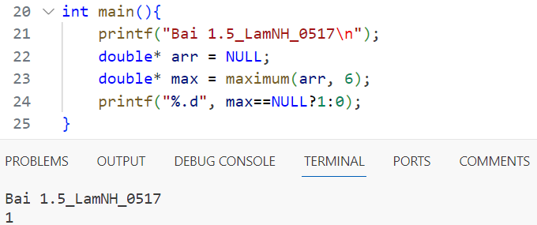

Hình 14. Bài 1.5_LamNH_0517 - TestCase 2

### Bài 1.6 Viết hàm đảo ngược một mảng các số nguyên theo hai cách: dùng chỉ số và dùng con trỏ.

Bài làm

Chương trình:

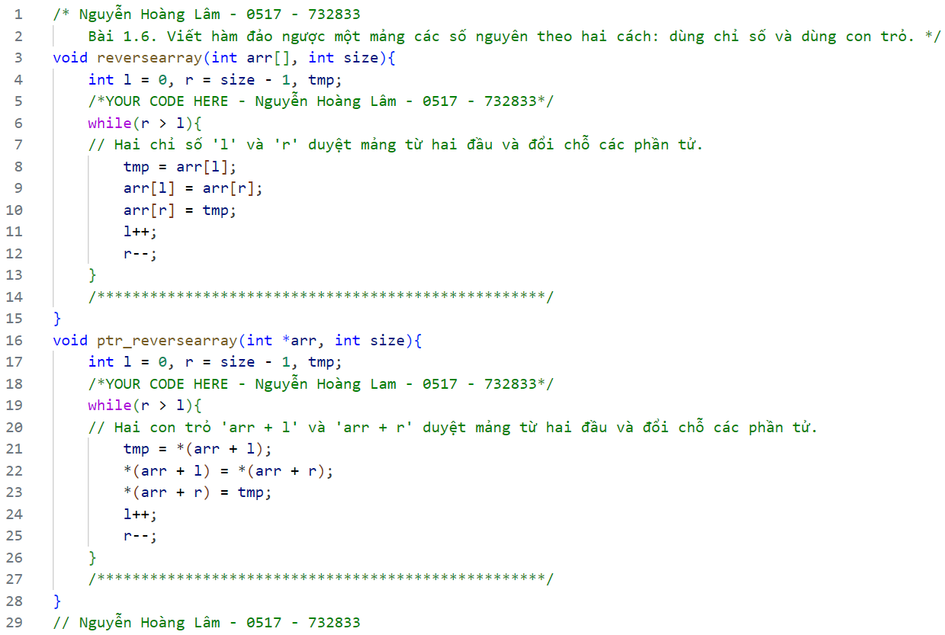

Hình 15. Bài 1.6_LamNH_0517

Kết quả chạy test cases trên Visual Studio Code:

Hình 16. Bài 1.6_LamNH_0517 - TestCase 1

Hình 17. Bài 1.6_LamNH_0517 - TestCase 2

## Phần 3. Cấp phát động

### Bài 1.7. Viết chương trình nhập vào một mảng các số nguyên với số lượng các phần tử nhập từ bàn phím. Sau đó sắp xếp mảng theo thứ tự tăng dần. Hiển thị danh sách mảng trước và sau khi sắp xếp. Yêu cầu chỉ sử dụng con trỏ để truy cập mảng, không truy cập theo index mảng.

Bài làm

**Phân tích:** Chỉ sử dụng con trỏ để truy cập mảng, không truy cập theo index mảng.

Chương trình:

Hình 18. Bài 1.7_LamNH_0517 - Code 1

Hình 19. Bài 1.7_LamNH_0517 - Code 2

Kết quả chạy test cases trên Visual Studio Code:

Hình 20. Bài 1.7_LamNH_0517 - TestCase 1

Hình 21. Bài 1.7_LamNH_0517 - TestCase 2

### Bài 1.8. Viết chương trình nhập vào một ma trận 2 chiều kích thước m*n với m và n nhập từ bàn phím. Sau đó đưa ra tổng các phần tử chẵn của ma trận đó.

Bài làm

**Phân tích:** Khi viết hàm cấp phát bộ nhớ cho một ma trận hai chiều biểu diễn bởi con trỏ int *\*\*mt*, nếu ta truyền con trỏ theo kiểu địa chỉ v*oid allocate(int **mt, int m, int n)* sẽ dẫn tới việc cấp phát bộ nhớ cho một bản sao của con trỏ *\*\*mt*. Do đó, sau khi gọi hàm thì con trỏ *\*\*mt* gốc vẫn không được cấp phát bộ nhớ. Để cấp phát thành công cần truyền con trỏ theo dạng địa chỉ, ví dụ sử dụng con trỏ cấp 3 dạng int *\*\*\*mt*.

Chương trình:

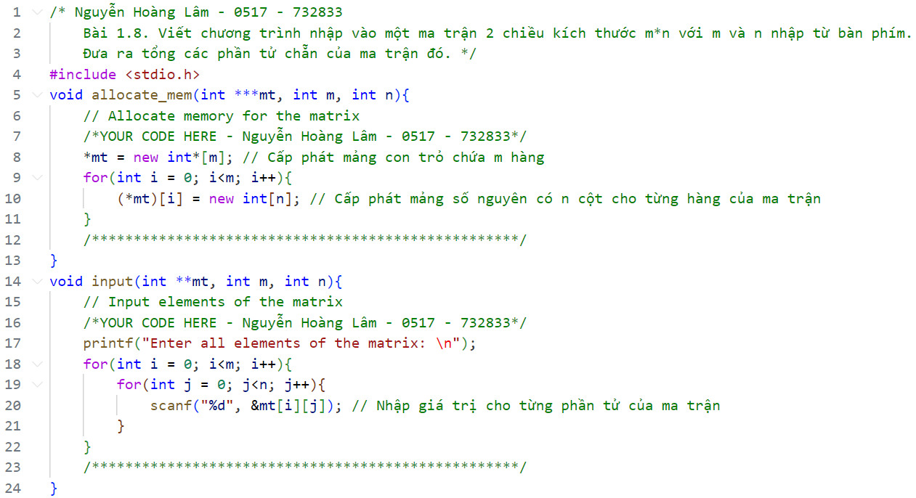

Hình 22. Bài 1.8_LamNH_0517 - Code 1

Hình 23. Bài 1.8_LamNH_0517 - Code 2

Hình 24. Bài 1.8_LamNH_0517 - Code 3

Kết quả chạy test cases trên Visual Studio Code:

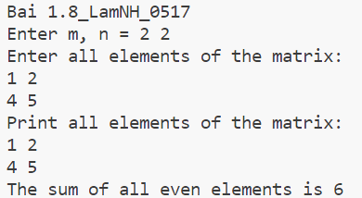

Hình 25. Bài 1.8_LamNH_0517 - TestCase

## Phần 4. Bài tập về nhà

### Bài 1.9. Viết chương trình in ra tất cả các dãy con của một dãy cho trước. Ví dụ:

*Input:* 1 3 4 2

*Output:*

*1*

*1 3*

*1 3 4*

*1 3 4 2*

*3*

*3 4*

*3 4 2*

*4*

*4 2*

*2*

Bài làm

Chương trình:

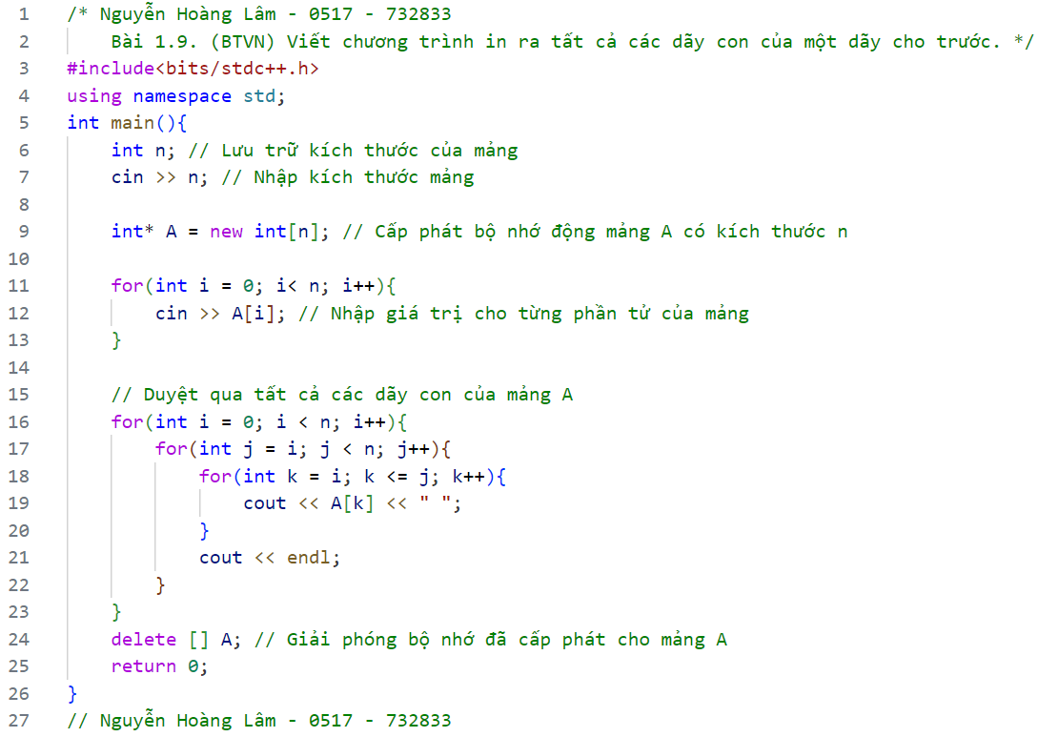

Hình 26. Bài 1.9_LamNH_0517

Kết quả chạy test cases trên Visual Studio Code:

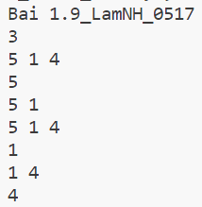

Hình 27. Bài 1.9_LamNH_0517 - TestCase 1

Hình 28. Bài 1.9_LamNH_0517 - TestCase 2

### Bài 1.10. Viết chương trình nhập vào 2 ma trận vuông cùng kích thước n*n, trong đó n nhập từ bàn phím. Sau đó tính tổng và tích của hai ma trận đó và đưa kết quả ra màn hình. Yêu cầu sử dụng cấp phát động để cấp phát bộ nhớ cho các ma trận.

*Input:* Dòng đầu chứa n là kích thước của mảng.

n dòng tiếp theo mô tả ma trận đầu tiên.

n dòng cuối cùng mô tả ma trận thứ hai.

*Output:* Với mỗi testcase, in ra tổng và tích của 2 ma trận.

***Ví dụ:***

*Input:*

**2**

**2 1**

**5 3**

**-1 4**

**3 6**

*Output:*

**1 5**

**8 9**

**1 14**

**4 38**

Bài làm

Chương trình:

Hình 29. Bài 1.10_LamNH_0517 - Code 1

Hình 30. Bài 1.10_LamNH_0517 - Code 2

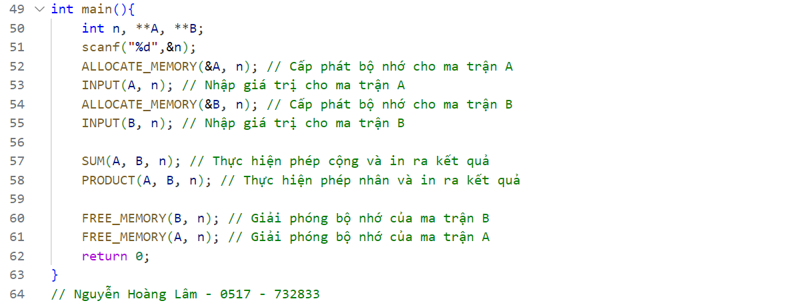

Hình 31. Bài 1.10_LamNH_0517 - Code 3

Kết quả chạy test cases trên Visual Studio Code:

Hình 32. Bài 1.10_LamNH_0517 - TestCase 1

Hình 33. Bài 1.10_LamNH_0517 - TestCase 2